台灣區電機電子工業同業公會函
2024年越南國際電氣電力工程、能源暨照明科技展
※本會將向有關單位申請補助，將於展後補助廠商※
參展之會員廠商，即免費贈送一期公會電子報廣告於本會電子報「特別活動推薦專區」
市場分析及展會介紹
Electric & Power Vietnam(前身為 Elenex Vietnam)是越南最具有指標性及專業的電 力及能源展，並獲得越南工業部及電力局(EVN)大力支持。2024 年將與 Renewable Energy Vietnam 2024 (REV 2024)同期舉行，通過聚集 200 多個越南當地和全球品 牌參與，向越南及其他國家/區域的 5,000 多名貿易觀眾展示他們的頂尖的產品，EPV 2024 和 REV 2024 的合作將促進可再生能源和能源效率的最新技術進步、設備和創 新解決方案帶來一站式採購產品、交流互動和建立合作貿易關係的專業平台。 每屆皆吸引超過 4,000 位當地及越南周邊各國的專業買主前來參觀採購，是廠商進入 越南和東南亞地區能源市場的重要途徑。
參展需知
展覽時間：113年9月4日至9月6日(共3天)
展覽地點：越南 胡志明 西貢國際展覽會議中心
Saigon Exhibition & Convention Centre (SECC), Ho Chi Minh City, Vietnam
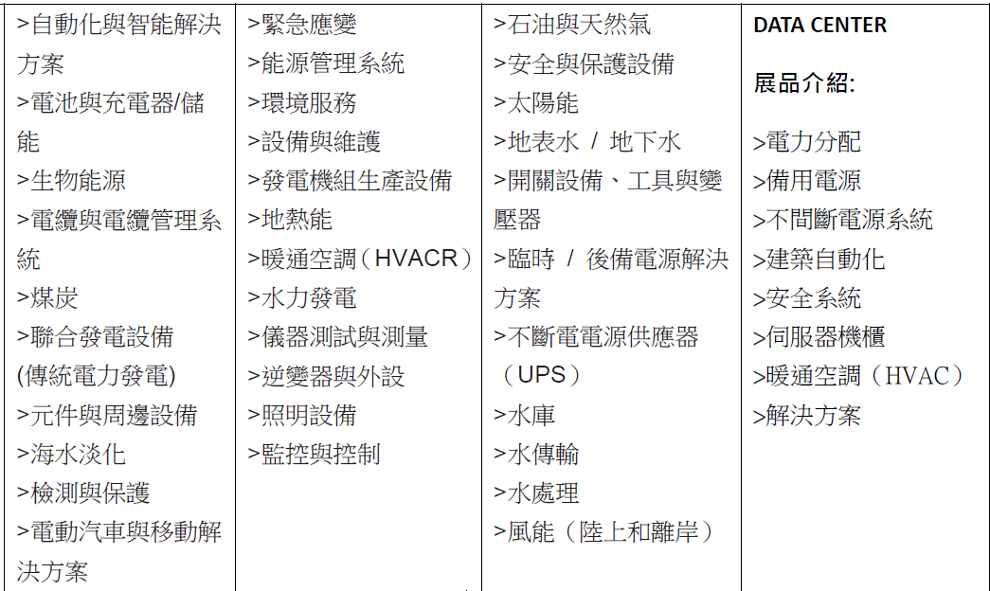
主要展品：

大會標準攤位費用(含下列服務)：
會員：每3m×3m=9m²， US$ 5,250（開立收據）。
贊助會員及非會員：每3m×3m=9m²，US$5,513（開立發票含5%營業稅）。
服務內容：
1.台灣館整體形象裝潢：台灣一等一造型logo。
2.每標準攤位基本隔間牆、地毯、公司招牌、投射燈3盞、插座1個（500W）、可鎖櫃1個、會議桌1張、會議椅3張、垃圾筒1個、服務費等。
3.本會於展覽會場設有1個服務攤位，提供茶水、咖啡、網際網路等服務。
4.本會為保障會員廠商參加海外展覽之權益，將為每位參展廠商加保新台幣200萬元整之旅行綜合保險以及新台幣20萬元之旅行平安暨海外醫療保險(不含個別自行前往或提前延後進出者)。
5.本會提供展前、展中、展後相關參展服務，包括辦理參展廠商申請與核撥政府補助款之作業，蒐集買主採購資訊，於展後二週內提供並協助與大會及承包商之聯繫協調服務。
報名日期：即日起至攤位額滿止。
報名方式：請將所附之報名表（蓋妥公司章及負責人章），連同攤位費之匯款水單影本傳真至本會承辦人處，始完成報名手續。
攤位分配：以不跨走道，不跨中線為原則，攤位數多者先選，攤位數目相同者以報名完成先後順序挑選，會議缺席者則由本會全權代為挑選，事後廠商不得有異議。
補助標準：將於展後補助廠商，非會員依會員補助款之50％為準。如參展規模未達5家5個攤位，恕不組團、不補助。有關入會事宜，歡迎洽詢承辦人。
本會承辦人：國際業務室 陳書萍小姐 電話：02-8792-6666轉243，傳真：02-87926141，Email：sasa@teema.org.tw。
參展廠商展出之產品，需與受補助之公協會產業屬性及參加之展覽屬性相關，且為台灣產製產品，攤位內之海報
與文宣上之資訊等需以台灣製造產品與台灣工廠為主，否則恕無法補助。

※未滿5家5個9m²攤位本會將不組團，亦不補助廠商※

公 司  名 稱 | 中文：
公 司  名 稱 | 英文：
公 司  名 稱 | ※參展廠商參展使用名稱(含攤位上之公司招牌)必須向國際貿易局登記之英文名稱始得申請補助。
地 址 | 中文(通訊)：
地 址 | 英文(通訊)：
地 址 | 中文發票： □同上、□
會 員  性 質 | □正式會員請填會員編號：(如不知編號，由本會代填)
會 員  性 質 | □贊助會員及相關公協會員請填統一編號(開發票用)：
電話 |  | ( ) 分機 | 傳真 | ( )
MSN/Skype |  |  | 手機
網 址 |  |  | e-mail | (展務聯絡)
展務  聯絡人 |  | 中文： | 部門
 |  | 英文： | 職稱
攤位費 | 正式會員：每3×3m² 攤位費US$ 5,250 個＋US$20 =US$ (開收據)  贊助會員及非會員：每3×3m² 攤位費US5,513 X 個＋US$20=US$ (開發票)  ※以上價格需加US$20國外銀行託收費用。
 | 中文：
名 稱 | 英文：

2024年越南國際電氣電力工程、能源暨照明科技展

※報名方式：請將本報名表填妥後連同電匯水單傳真本會承辦人，本會收悉後，正式會員開立收據，贊助及非會員則開立發票。
1. 本會帳戶資料：
兆豐國際商業銀行 東內湖分行 電話：(02)2627-5699
Mega INTERNATIONAL COMMERCIAL BANK, EAST NEI HU BRANCH
地址：台北市港墘路202號：No. 202, Kang Chien Road, Taipei, Taiwan.
帳號：06753002828
兆豐國際商業銀行國際代碼：(Swift Code: ICBCTWTP067)
戶名：台灣區電機電子工業同業公會Taiwan Electrical and Electronic Manufacturers’ Association
2承辦人：國際業務室 陳書萍 小姐，電話：02-8792-6666轉243；傳真：02-8792-6141
※ 報名截止日期：即日起，額滿截止；組團會議：暫訂113年7月中（確定日期將另行奉知）。
※ 退展：於113年3月30日（含）以前退展者，退還全部攤位費；於113年3月30日之後退展者，恕不退費，攤位費由本會全權處理，惟以特殊原因提出書面說明者，本會仍保留是否退費之權利。
※ 展出攤位位置將於組團會時，由參展廠商依攤位數多寡，報名先後為順序，並以不跨走道，不跨中線【4個(含)以上攤位可跨中線】為圈選攤位原則，自行挑選攤位位置；不克出席者，排在同一攤位數最後，由本會代為挑選，事後廠商不得有異議。
※ 參展廠商展出之產品，需與受補助之公協會產業屬性及參加之展覽屬性相關，且為台灣產製產品，攤位內之海報與文宣上之資訊等需以台灣製造產品與台灣工廠為主，否則恕無法補助。
※ 攤位上之公司招牌限用向台灣主管單位註冊之中英文名稱。
※ 貴公司上述資料將提供本展相關業務承辦人員作業，及寄發本會其他海外展電子文宣資訊使用。如貴公司有異議請以書面通知本會承辦人。
公司印章： 負責人印章：

連絡人： 填表日期： 年 月 日

